Додаток

Список

громадян, яким дано дозвіл на розроблення проектів землеустрою щодо відведення земельних ділянок

|  |  |  |  |  |  |  |
| --- | --- | --- | --- | --- | --- | --- |
| № п/п | Прізвище, ім’я, по-батькові | Адреса земельної ділянки | Вид використання земельної ділянки | Вид користування | Площа земельної ділянки, до, (га) | Інші відомості |
| 1 | 3 | 5 | 6 | 7 | 8 | 9 |
| 1. | Даласюк Людмила Миколаївна | вул. Лесі Українки,4 | для обслуговування  індивідуального гаража № 1172 | власність | 0,0031 | - |
| 2. | Грабчук Віталій Якович | вул. Лесі Українки,4 | для обслуговування  індивідуального гаража № 1140 | власність | 0,0026 | - |
| 3. | Білик Ярослав Олександрович | вул. Лесі Українки,4 | для обслуговування  індивідуального гаража № 665 | власність | 0,0024 | - |
| 4. | Боб Олександр Іванович | вул. Лесі Українки,4 | для обслуговування  індивідуального гаража № 275 | власність | 0,0026 | - |

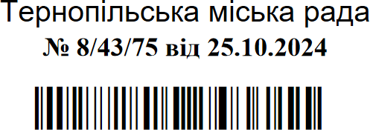Міський голова Сергій НАДАЛ